
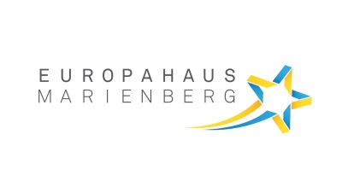
Anmeldeformular

Seminar Nr. 593
„Neues Parlament – Neue Kommission – Neustart für Europa?”

Ein Seminar der Europa Union sowie des Europahaus Marienberg e.V.

Wenn möglich, BITTE DIREKT AM PC AUSFÜLLEN UND PER MAIL AN:
panthel@europahaus-marienberg.eu

Falls handschriftlich ausgefüllt, bitte deutlich & lesbar schreiben!!!

14.– 16. Mai 2015 im Europahaus Marienberg

Tagungsbeitrag: 80,00 € für Unterkunft, Vollverpflegung und komplettes Seminarprogramm, Fahrtkosten sind selbst zu tragen.

Hiermit melde ich mich verbindlich für das Seminar Nr. 593 an:

Name, Vorname
Anschrift
(Strasse, Hausnummer, PLZ, Ort)
telefon / Fax
e-Mail-adresse
Verband / Verein
Anreise  Mit dem Zug idealerweise bis Bahnhof „Nistertal-Bad Marienberg” oder bis „ICE-Bahnhof Montabaur” (bitte im rechten Feld inkl. Ankunftszeit angeben) | Mit dem Auto | Mit dem Zug  Bahnhof:  Ankunftszeit:
Besonderheheiten / Bemerkungen

Information und Anmeldung:

___________________ Walburga Panthel panthel@europahaus-marienberg.eu

Europahaus Marienberg, Europastr. 1, 56470 Bad Marienberg

Datum, Ort, Unterschrift Tel.: 02661/640-437 Fax: 640-100

